HỘI CÁC TRƯỜNG CHUYÊN  VÙNG DUYÊN HẢI VÀ ĐỒNG BẰNG BẮC BỘ  TRƯỜNG THPT CHUYÊN TRẦN PHÚ  THÀNH PHỐ HẢI PHÒNG  HDC ĐỀ THI ĐỀ XUẤT | ĐỀ THI MÔN: SINH HỌC - KHỐI 11  NĂM 2018  Thời gian làm bài: 180 phút  (HDC có 12 trang, gồm 12 câu)

Câu 1: Trao đổi nước và dinh dưỡng khoáng (2,0 điểm)
1. Đất bao quanh rễ cây được cấu thành từ các loại hạt keo đất có mang các ion khoáng cần cho sinh trưởng và phát triển của cây.
a. Dựa trên cơ chế hút bám trao đổi cation, hãy cho biết đất chua (pH từ 4-5) và đất kiềm (pH từ 9-10) loại nào chứa nhiều cation khoáng hơn? Giải thích.
b. Từ việc hiểu biết cơ chế hút bám trao đổi cation, hãy đề xuất biện pháp giúp đất duy trì độ màu mỡ và tăng cường khả năng hút các cation khoáng của cây.
2. Có 3 cây với tiết diện phiến lá như nhau, cùng độ tuổi, cho thoát hơi nước trong điều kiện chiếu sáng như nhau trong một tuần. Sau đó cắt thân đến gần gốc và đo lượng dịch tiết ra trong một giờ, người ta thu được số liệu như sau:
Cây | Số lượng nước thoát (ml) | Số lượng dịch tiết (nhựa) (ml)
Hồng | 6,2 | 0,02
Hướng dương | 4,8 | 0,02
Cà chua | 10,5 | 0,07
Từ bảng số liệu em có thể rút ra nhận xét gì?
Hướng dẫn chấm:
1. a. Các hạt keo đất như hạt đất sét tích điện âm vì thế chúng mang các cation khoáng (K⁺, Na⁺, Ca²⁺…) trên bề mặt hạt keo.  - Đất chua (pH từ 4-5) sẽ có nhiều ion H⁺, H⁺ sẽ thay thế vị trí của các cation trên bề mặt hạt keo đất, dẫn đến giải phóng nhiều cation khoáng. Một phần nhỏ cation khoáng sẽ được rễ hấp thu, còn phần lớn sẽ bị rửa trôi vào tầng nước ngầm. Trải qua thời gian, đất chua sẽ là đất nghèo cation khoáng.  - Đất kiềm (pH từ 9-10) do có ít ion H⁺ nên phần lớn cation khoáng vẫn được giữ trên bề mặt hạt keo đất, vì vậy đất kiềm là đất giàu cation khoáng.  b. Các biện pháp được sử dụng trong trồng trọt:  - Cần tạo điều kiện cho hô hấp hiếu khí của rễ cây để tạo ra CO₂.  - Lựa chọn phân bón cho phù hợp với loại đất để tránh làm rửa trôi các cation khoáng. | 0.25  0.25  0.25  0.25
2. Qua bảng số liệu ta thấy có mối liên quan rất chặt chẽ giữa động cơ phía trên và động cơ phía dưới: nếu động cơ phía trên lớn thì động cơ phía dưới cũng lớn và ngược lại (VD minh họa lấy từ bảng).  - Cây hoa hồng và cây hướng dương có lượng dịch tiết như nhau (0,02 ml) nhưng lượng nước thoát ra khác nhau (hồng 6,2 ml; hướng dương 4,8 ml) chứng tỏ các cây khác nhau chủ yếu là vai trò quyết định của động cơ phía trên. | 0.50  0.50
Câu 2: Quang hợp (2,0 điểm)
Tảo đơn bào Chlorella được dùng để nghiên cứu sự có mặt của ¹⁴C trong hai hợp chất hữu cơ X và Y thuộc chu trình Canvin bằng cách bổ sung ¹⁴CO₂ vào môi trường nuôi và đo tín hiệu phóng xạ trong hai thí nghiệm sau:
- Thí nghiệm 1: Tảo được nuôi trong điều kiện chiếu sáng và được cung cấp một lượng CO₂ (không đánh dấu phóng xạ) nhất định. Ngay khi CO₂ bị tiêu thụ hết, nguồn sáng bị tắt và ¹⁴CO₂ được bổ sung vào môi trường nuôi tảo (thời điểm thể hiện bằng đường nét đứt ở Hình 1).
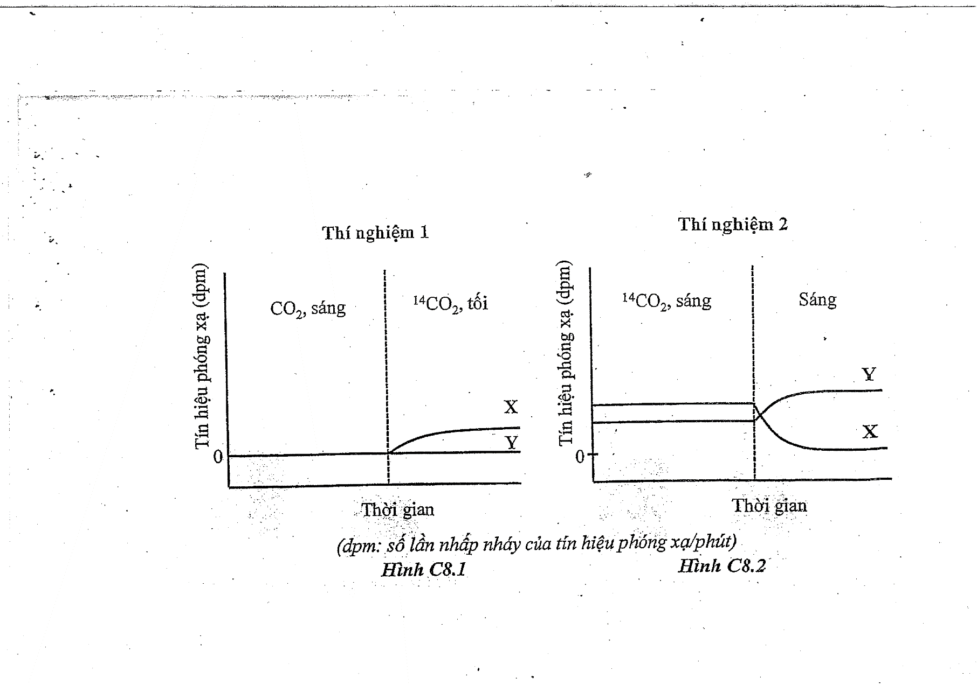
- Thí nghiệm 2: Tảo được nuôi trong điều kiện chiếu sáng liên tục và được cung cấp một lượng ¹⁴CO₂ nhất định. Khi ¹⁴CO₂ bị tiêu thụ hết (thời điểm thể hiện bằng nét đứt trên Hình 2), không bổ sung thêm bất kỳ nguồn CO₂ nào.

Hình 1 Hình 2
a. Mỗi chất X và Y là chất gì? Giải thích.
b. Nồng độ chất Y thay đổi như thế nào trước và sau khi tắt nguồn sáng trong thí nghiệm 1?
c. Tại sao tín hiệu phóng xạ của chất X luôn lớn hơn Y trong điều kiện có cả ánh sáng và ¹⁴CO₂ ở thí nghiệm 2?
Hướng dẫn chấm:
a. Chất X là axit phosphoglyceric (APG hoặc 3-phosphoglycerate), chất Y là ribulose 1,5-bisphosphate (RuBP hoặc ribulose 1,5-diphosphate).  - Giải thích:  + Ở thí nghiệm 1: Khi ¹⁴CO₂ được bổ sung vào môi trường nuôi sẽ xảy ra phản ứng cacboxy hóa ribulose 1,5-bisphosphate (RuBP) và tạo thành axit phosphoglyceric (APG chứa ¹⁴C). Mặt khác, do không có ánh sáng nên pha sáng không xảy ra, không có sự cung cấp ATP và NADPH dẫn đến APG không bị chuyển hóa thành các chất khác trong chu trình Canvin dẫn đến chất này sẽ bị tích lũy làm tăng tín hiệu phóng xạ, tương ứng với chất X trong trên hình 1. Vậy X là axit phosphogylceric.  + Ở thí nghiệm 2: Khi ¹⁴CO₂ bị tiêu thụ hết, phản ứng chuyển hóa RuBP thành APG bị dừng lại, gây tích lũy RuBP (chứa ¹⁴C). Mặt khác, trong điều kiện có ánh sáng, pha sáng cung cấp ATP và NADPH cho các phản ứng chuyển hóa APG (chứa ¹⁴C) theo chu trình Canvin và tái tạo RuBP. Từ hai điều này cho thấy RuBP đánh dấu phóng xạ tăng lên, tương ứng với chất Y trên hình 2. Vậy Y là ribulose 1,5-bisphosphate.  b. Nồng độ của chất Y (RuBP) không đánh dấu phóng xạ giảm sau khi tắt ánh sáng. Còn chất Y không đánh dấu phóng xạ không được sinh ra nên không có sự thay đổi.  c. Trong điều kiện có ánh sáng và ¹⁴CO₂, tảo sẽ thực hiện cả pha sáng và pha tối của quang hợp làm tăng lượng APG và RuBP có đánh dấu phóng xạ. Chỉ có 5/6 AlPG sinh ra từ APG sẽ được dùng để tái tạo RuBP. Do đó, tín hiệu của APG luôn lớn hơn RuBP trong điều kiện này. | 0.5  0.5  0.5  0.5

Câu 3: Hô hấp (1,0 điểm)
Sự hô hấp của hạt khi bảo quản dẫn tới các hậu quả nào? Dựa vào đặc điểm hô hấp của thực vật, hãy nêu cơ sở khoa học của phương pháp lạnh và bảo quản khô trong bảo quản nông sản.
Hướng dẫn chấm:
- Trong khi bảo quản hạt đã diễn ra 2 dạng quá trình hô hấp là hô hấp hiếu khí và hô hấp kị khí. Sự hô hấp của hạt khi bảo quản sẽ dẫn tới các hậu quả sau:  + Làm hao hụt lượng chất khô.  + Làm tăng độ ẩm của khối hạt.  + Làm thay đổi thành phần của không khí trong khoảng trống bao quanh khối hạt.  + Tạo ra nhiệt trong khối hạt. Sự tăng độ ẩm và tăng nhiệt độ lại làm tăng quá trình hô hấp của khối hạt.  - Trong điều kiện nhiệt độ thấp (bảo quản lạnh) hô hấp giảm do hoạt động của enzyme giảm khi ở nhiệt độ thấp.  - Điều kiện khô (bảo quản khô) ức chế quá trình hô hấp và sự nảy mầm của củ, hạt → Bảo quản lâu hơn. | 0.5  0.25  0.25

Câu 4: Sinh sản ở thực vật + Sinh trưởng và phát triển ở thực vật (2,0 điểm)
1. Để xác định ảnh hưởng của chất kích thích sinh trưởng B tới quá trình giâm cành của 1 loài thực vật, người ta tiến hành thí nghiệm về sự ra rễ và thu được kết quả thể hiện ở bảng dưới đây:
Nồng độ chất kích thích sinh trưởng (ppm) | Kết quả (‰) | Nồng độ chất kích thích sinh trưởng (ppm) | Kết quả (‰)
0 | 30 | 150 | 80
30 | 60 | 200 | 50
50 | 70 | 250 | 5
100 | 95
a. Dựa vào các thông tin nêu trên, hãy cho biết B thuộc nhóm chất nào? Giải thích
b. Để tăng hiệu quả tác động của chất B trong thí nghiệm trên, người ta có thể phối hợp với chất điều hòa sinh trưởng nào? Giải thích. Chất điều hòa sinh trưởng phối hợp thêm này có những vai trò chủ yếu gì?
2. Về mùa đông, cây mía, cây thanh long ở nước ta sẽ như thế nào nếu chiếu ánh sáng FR vào ban đêm? Giải thích.
3. Trình bày vai trò của hạt đối với sự hình thành và phát triển của quả? Từ những hiểu biết đó có thể ứng dụng gì vào thực tế trồng trọt?
Hướng dẫn chấm:
1.  a. B thuộc nhóm auxin. Vì chất kích thích sinh trưởng thực vật gồm các nhóm: auxin, giberelin, xitôkinin. Tuy nhiên chỉ có auxin mới có vai trò chủ đạo kích thích sự ra rễ.  b. Có thể phối hợp auxin với chất điều hòa sinh trưởng thuộc nhóm xitôkinin kích thích sự phân chia tế bào, còn auxin lại kích thích sự phát sinh rễ và sinh trưởng tế bào. Khi phối hợp 2 chất này, sự hình thành rễ diễn ra nhanh và hiệu quả hơn.  - Vai trò chính xác của xitôkinin; kích thích sự phân chia tế bào, kích thích sự sinh trưởng của chồi bên, làm chậm sự già của lá, xúc tiến sự vận động của các chất dinh dưỡng vào mô dự trữ, kích thích sự nảy mầm của hạt. | 0.5  0.25  0.25
2. - Cây mía sẽ ra hoa vì mía là cây ngày ngắn, khi chiếu ánh sáng Fr sẽ kích thích sự ra hoa của cây ngày ngắn, ức chế ra hoa cây ngày dài.  - Thanh long sẽ không ra hoa vì thanh long là cây ngày dài, khi chiếu ánh sáng Fr sẽ ức chế ra hoa của cây ngày dài. | 0,25  0,25
3. - Vai trò của hạt trong sự phát triển của quả: Hạt sản sinh ra auxin giải phóng vào bầu nhụy khích thích bầu nhụy phát triển thành quả và giúp quả lớn lên.  - Ứng dụng: Tạo quả không hạt. Ngăn cản quá trình thụ tinh xảy ra kèm theo xử lí auxin hoặc GA ngoại sinh bằng phương pháp phun hoặc tiêm. | 0.25  0.25

Câu 5: Cảm ứng ở thực vật (1,0 điểm)
Vận động khép lá vào ban đêm của thực vật là tính ứng động ban đêm của lá. Hình 3 mô tả mô hình tương tác của phytochrome, đồng hồ sinh học và IP₃ đến vận động khép lá. Thành phần A tượng trưng cho đồng hồ sinh học. Hãy cho biết:
a. Proton được tăng cường giải phóng vào ban ngày hay ban đêm? Giải thích.
b. Tại sao khi có ánh sáng các lá cây lại có thể thoát khỏi trạng thái khép lá?
c. Tế bào có cơ chế điều chỉnh trạng thái nội cân bằng Ca²⁺ như thế nào?
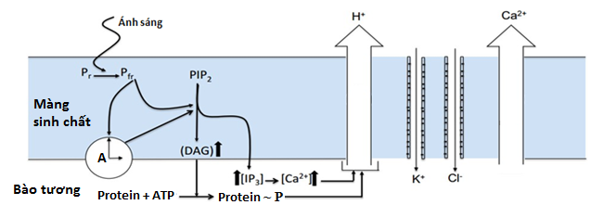
Hình 3: Mô hình tương tác của phytochrome, đồng hồ sinh học và IP₃ đến tính khép lá ở thực vật
Hướng dẫn chấm:
a. Ban ngày, khi có ánh sáng → tác động tới phytochrome và được điều chỉnh bởi đồng hồ nội sinh, → DAG (diacylglycerol) và IP3 tăng. IP3 làm tăng mức giải thoát canxi tự do. Ca²⁺ và và DAG tăng kích thích giải phóng proton.  b. Khi có ánh sáng → tế bào hấp thu K⁺ → sự di chuyển của nước vào trong tế bào → tế bào trương nước, thoát khỏi trạng thái khép lá.  c. Khi có ánh sáng → sự gia tăng Ca² ⁺ → trong tế bào kích thích bơm canxi để giải phóng canxi dư thừa → Vận chuyển Ca²⁺ làm giải phóng Ca²⁺ hoàn trả lại Ca²⁺ nội cân bằng. | 0.5  0.25  0.25
Câu 6: Tiêu hóa và hô hấp ở động vật (2,0 điểm)
1. Thú ăn cỏ sử dụng các chiến lược khác nhau trong tiêu hóa cellulose. Thú nhai lại (trâu, bò) sử dụng dạ dày nhiều ngăn, trong khi thú có dạ dày đơn dựa trên mở rộng manh tràng hoặc ruột kết.
Hãy chỉ ra mỗi phát biểu dưới đây là đúng hay sai. Giải thích ngắn gọn.
a. Sự phong phú tương đối của các loại axit amin trong ruột non của thú nhai lại sẽ khác với sự phong phú tương đối của các loại axit amin trong thức ăn mà nó nuốt vào.
b. Để đáp ứng nhu cầu dinh dưỡng, thú nhai lại ăn phân đã được tiêu hóa lần 1.
c. Thú ăn cỏ dạ dày đơn, sự hấp thu các chất dinh dưỡng diễn ra chủ yếu ở ruột kết.
d. Phần lớn các vi khuẩn có thể sản sinh ra enzym cellulase sống trong dạ dày đơn của thú ăn cỏ.
a. Đúng. Các vi sinh vật chuyển hóa nitơ vô cơ để tạo ra các protein riêng của chúng, chúng có kiểu amino acid khác với thức ăn chúng sử dụng. Trong dạ múi khế, các vi sinh vật bị chết do HCl và các protein của chúng được tiêu hóa từ động vật nhai lại.  b. Sai. Động vật ăn cỏ dạ dày đơn như thỏ phải ăn phân được tiêu hóa lần 1.  c. Sai. Hấp thu chủ yếu vẫn ở ruột non.  d. Sai. Bọn ăn cỏ dạ dày đơn VSV sống trong manh tràng. | 0.25  0.25  0.25  0.25
2. Các rối loạn hô hấp có thể được phân loại một cách đơn giản thành dạng tắc nghẽn và dạng hạn chế. Rối loạn dạng tắc nghẽn được đặc trưng bởi sự giảm dòng khí trong ống hô hấp. Rối loạn dạng hạn chế đặc trưng bởi sự giảm thể tích khí ở phổi.
Hình 4 cho thấy hình dạng của đường cong Dòng chảy - Thể tích đo được khi hít vào cố sức và thở ra cố sức ở người khỏe mạnh với chức năng hô hấp bình thường và bốn bệnh nhân bị các rối loạn hô hấp thường gặp.
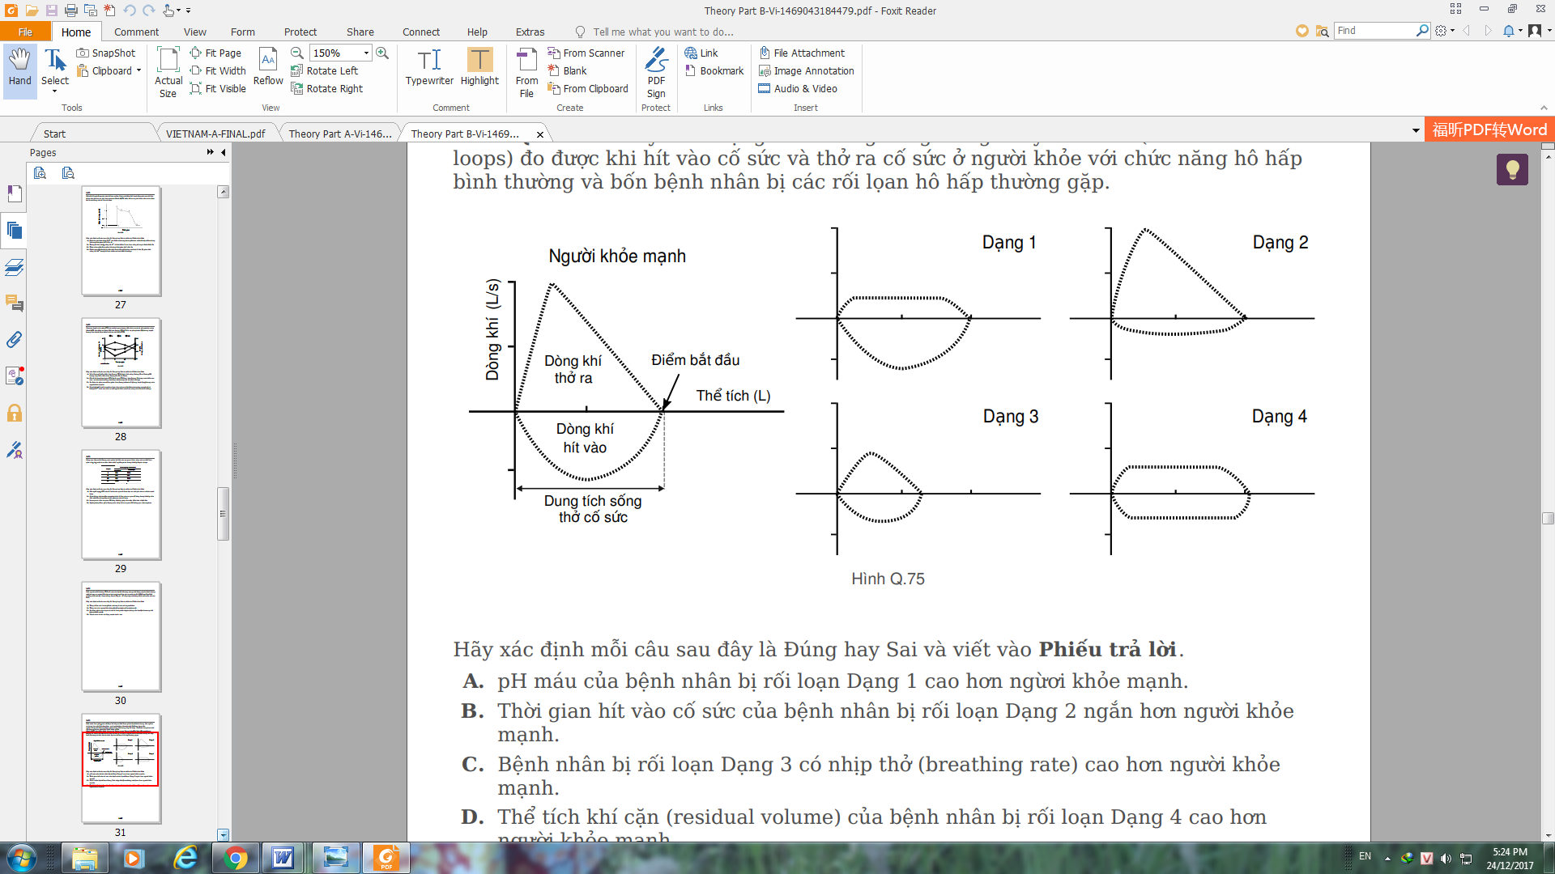
Hình 4
- pH máu của bệnh nhân bị rối loạn dạng 1 có thay đổi so với người khỏe mạnh không? Vì sao?
- Bệnh nhân bị rối loạn dạng 3 có nhịp thở thay đổi so với người khỏe mạnh không? Vì sao?
- Bệnh nhân bị rối loạn dạng 2 có thời gian hít vào cố sức dài hơn. Giải thích.
- Thể tích khí cặn của bệnh nhân bị rối loạn dạng 4 có thay đổi so với người khỏe mạnh không? Vì sao?
a. Có. Bệnh nhân 1 có dòng thở ra giảm→ H⁺ tăng→pH giảm.  b. Có. Bệnh nhân 3 có nhịp thở tăng do giảm dung tích sống, giảm thông khí, CO₂ nhiều; O₂ máu giảm →tăng nhịp thở.  c. Bệnh nhân 2 dòng khí hít vào giảm, thời gian hít vào dài hơn  d. Bệnh nhân 4 thở ra ít, hít vào ít→khí cặn lưu lại phổi lớn hơn. | 0.25  0.25  0.25  0.25
Câu 7: Tuần hoàn (2,0 điểm)
1. Bệnh có lỗ thông giữa hai tâm thất ở tim người sẽ gây ra hậu quả như thế nào đối với trao đổi khí ở phổi và cung cấp máu cho các cơ quan? Giải thích.
2. Những phản ứng nào xảy ra khi máu về tim nhiều làm tăng áp lực trong tâm nhĩ?
Hướng dẫn chấm:
- Mỗi khi 2 tâm thất co thì máu từ tâm thất trái đi vào tâm thất phải qua lỗ thông giữa hai tâm thất dẫn đến tăng áp lực trong tâm thất phải.  - Tăng áp lực trong tâm thất phải gây tăng áp lực trong vòng tuần hoàn phổi làm huyết tương tràn ra khỏi mao mạch phổi gây ra phù phổi.  - Do phù phổi nên trao đổi khí ở phổi giảm.  - Do một phần máu đi vào tâm thất phải nên lượng máu bơm lên động mạch chủ giảm. Áp lực (huyết áp) và oxy trong máu giảm làm tim đập nhanh và mạnh lên. Hậu quả lấu dài là suy tim và dẫn đến lượng máu cung cấp cho các cơ quan giảm. | 0.25  0.25  0.25  0.25
- Tăng áp lực trong tâm nhĩ sẽ gây tăng nhịp tim và lực co tim bằng phản xạ Bainbridge do các thụ thể giãn của tâm nhĩ báo về trung khu điều hòa tim mạch.  - Tự điều hòa: không cần tham gia của HTK hay hoocmon. Khi máu về tâm thất phải nhiều→tâm thất trái tống máu đi không cần sự tham gia của HTK hay hoocmon.  - Tăng áp lực trong tâm nhĩ còn gây tăng tiết ANF (ANP). ANF gây giảm angiotensin, aldosteron và ADH, do đó làm giảm tái hấp thu Na⁺ và nước ở ống thận, tăng bài tiết nước tiểu, giảm huyết áp. | 0.25  0.25  0.25

Câu 8: Bài tiết, cân bằng nội môi (2,0 điểm)
1. Ở mang của cá nước ngọt, huyết tương được tách biệt khỏi nước ở môi trường ngoài nhờ một lớp biểu mô mỏng, do đó cá có nguy cơ bị mất ion như Na và Cl vào môi trường và nước từ môi trường có xu hướng đi vào huyết tương qua biểu mô mang cá. Có các cơ chế vận chuyển làm các ion vô cơ và nước qua mang giúp duy trì sự khác biệt về thành phần ion giữa huyết tương và nước ngoài môi trường. Hình 5 cho thấy cơ chế vận chuyển của bốn ion qua biểu mô mang cá.
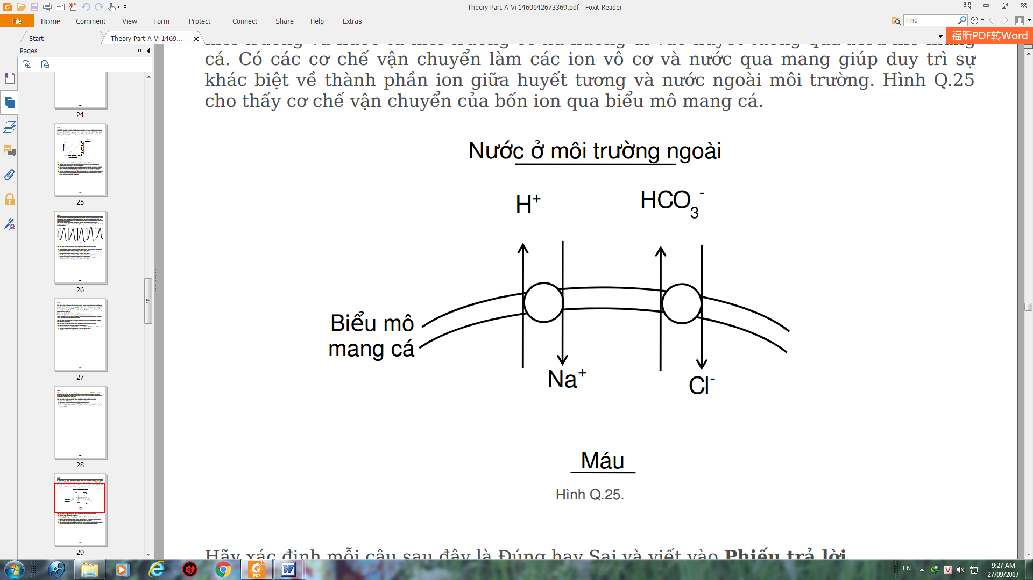
Hình 5
Hãy xác định mỗi câu sau đây là đúng hay sai. Giải thích ngắn gọn.
A. Ức chế bơm Cl⁻ làm pH máu tăng.
B. Nồng độ CO₂ tăng do hoạt động trao đổi chất làm tăng vận chuyển Na⁺ và Cl⁻ qua tế bào biểu mô.
C. Chất ức chế chuỗi truyền điện tử làm giảm dòng Na⁺ vào tế bào nhưng không ảnh hưởng đến dòng HCO₃⁻ ra khỏi tế bào tại biểu mô mang.
D. Khi cơ thể bị nhiễm kiềm, tế bào biểu mô tăng cường tổng hợp protein vận chuyển trao đổi ion Cl⁻ /HCO₃⁻.
2. Ở người, áp suất thẩm thấu của máu khoảng 300 mOsm/L, nhưng thận có thể bài tiết nước tiểu cô đặc gấp bốn lần (khoảng 1200 mOsm/L). Điều này là do hiện tượng đồng áp suất thẩm thấu giữa dịch lọc và dịch kẽ ở phần tủy thận. Sự vận chuyển NaCl giữa ḷng ống thận và dịch kẽ ảnh hưởng thế nào đến áp suất thẩm thấu của dịch kẽ ở phần tủy thận? Giải thích.
Hướng dẫn chấm:
1.  A. Đúng. Ức chế bơm Cl⁻ →HCO₃⁻ không được vận chuyển ra môi trường ngoài →pH máu tăng.  B. Đúng. CO₂ tăng →kết hợp với nước →phân li thành H⁺ và HCO₃⁻ →tăng vận chuyển H⁺ và HCO₃⁻ ra ngoài→tăng vận chuyển Na⁺ và Cl⁻ qua tế bào biểu mô.  C. Sai. Chất ức chế chuỗi truyền điện tử→giảm ATP→giảm cung cấp năng lượng cho bơm hoạt động →ảnh hưởng đến dòng Na⁺ và HCO₃⁻  D. Đúng. Khi cơ thể bị nhiễm kiềm, tế bào biểu mô tăng cường tổng hợp protein vận chuyển trao đổi ion Cl⁻ /HCO₃⁻ để nhanh chóng vận chuyển HCO₃⁻ ra khỏi máu→duy trì cân bằng nội môi. | 0.25  0.25  0.25  0.25
2. Sự vận chuyển NaCl giữa lòng ống thận và dịch kẽ có vai trò quan trọng trong việc duy trì áp suất thẩm thấu cao của dịch kẽ ở vùng tủy thận, cụ thể:  - Ở phần tủy trong: sự khuyếch tán NaCl từ dịch lọc ra ngoài ở đoạn mảnh nhánh lên quai Henle giúp duy trì áp suất thẩm thấu cao ở dịch kẽ.  - Ở phần tủy ngoài: sự vận chuyển tích cực NaCl từ dịch lọc ra ngoài ở đoạn dày nhánh lên giúp duy trì áp suất thẩm thấu cao ở dịch kẽ. | 0.50  0.50

Câu 9: Cảm ứng ở động vật (2,0 điểm)
1. Ở người bị bệnh nhược cơ (cơ không co được), xét nghiệm hóa sinh cho thấy Axêtylcolin vẫn tồn tại bình thường trong xinap. Theo em nhiều khả năng nhất nguyên nhân gây nên bệnh này là gì? Giải thích.
2. Điện thế hoạt động thay đổi như thế nào nếu:
  - Người ăn mặn.
  - Uống thuốc làm giảm tính thấm của màng với Na+.
  - Kênh Na+ hỏng, luôn mở.
  - Bơm Na/K hoạt động yếu.
Hướng dẫn chấm:
1. - Người bệnh bị đột biến gen tổng hợp prôtêin thụ thể ở màng sau xinap.  * Giải thích: quá trình co cơ được điều khiển bởi quá trình truyền xung thần kinh giữa các tế bào với nhau, tín hiệu được truyền qua xinap.  - Xung TK đến chùy xinap: làm thay đổi tính thấm của màng với ion Ca²⁺ Ca²⁺ ồ ạt vào chùy xinap làm vỡ bóng xinap giải phóng axêtylcolin, chất này chuyển từ màng trước khe xinap được prôtêin thụ thể trên màng sau nhận tín hiệu sang tế bào tiếp theo.  - Xét nghiệm có Axêtylcolin chứng tỏ khả năng không có thụ thể trên màng sau xinap. | 0.25  0.25  0.25  0.25
a. Na+ bên ngoài cao hơn→khi kích thích mở các cổng Na+→nhiều kênh Na+ mở hơn→biên độ điện thế hoạt động lớn hơn.  b. Na+ vào ít→ biên độ điện thế hoạt động nhỏ hơn.  c. Điện thế hoạt động không hình thành do nồng độ Na+ 2 bên màng như nhau.  d. Điện thế nghỉ giảm phân cực→ Điện thế hoạt động giảm biên độ. | 0.25  0.25  0.25  0.25
Câu 10: Sinh trưởng, phát triển, sinh sản ở động vật (1,0 điểm)
Vì sao nồng độ progesterol trong máu thay đổi ở chu kì kinh nguyệt của phụ nữ? Sự tăng và giảm nồng độ progesterol có tác dụng như thế nào tới niêm mạc tử cung?
Hướng dẫn chấm:
- Thể vàng hình thành và phát triển ở giữa chu kì kinh nguyệt, tiết ra progesterol và estrogen làm cho nồng độ progesterol trong máu tăng lên.  - Thể vàng thoái hóa thì nồng độ progesterol trong máu cũng giảm xuống.  - Nồng độ progesterol tăng lên làm niêm mạc tử cung dày lên chuẩn bị đón hợp tử vào làm tổ; đồng thời ức chế tuyến yên tiết FSH và LH. Nang trứng không chin và rụng.  - Nồng độ progesterol giảm gây bong niêm mạc tử cung và xuất hiện kinh nguyệt; đồng thời giảm ức chế tuyến yên → FSH và LH tiết ra, trứng chin và rụng. | 0.25  0.25  0.25  0.25

Câu 11: Nội tiết (2,0 điểm)
Bệnh lí liên quan đến hormone tuyến giáp:
1. Giả sử có hai bệnh nhân A và B đều bị bệnh bướu cổ. Kết quả xét nghiệm máu ở người A cho thấy, nồng độ TSH (thyroid-stimulating hormone) cao hơn mức bình thường còn nồng độ TH (thyroxine hormone) thấp hơn mức bình thường. Kết quả xét nghiệm máu ở người B cho thấy nồng độ TSH ở mức bình thường còn nồng độ hoocmôn TH cao hơn mức bình thường. Giải thích cơ chế gây nên bệnh bướu cổ ở người A và người B.
2. Ba bệnh nhân có biểu hiện ốm yếu, thể lực kém, luôn mệt mỏi và trí tuệ kém phát triển do thiếu Thyrosine. Xét nghiệm sinh hóa được kết quả về nồng độ các hormone trong máu như sau:
Nồng độ (pg/ml) | TRH | TSH | TH
Người bình thường | 3 | 4,5 | 7,5
Bệnh nhân 1 | 0,6 | 0,9 | 1,1
Bệnh nhân 2 | 11,7 | 1,2 | 1,4
Bệnh nhân 3 | 14,3 | 18,5 | 1,3
Hãy dự đoán nguyên nhân dẫn đến thiếu Thyrosine ở mỗi bệnh nhân trên.
Hướng dẫn chấm:
1. Người A bị bệnh bướu cổ do thiếu iôt: Cơ thể thiếu iôt → tirôxin (TH) giảm → tuyến yên tăng tiết hoocmôn TSH để thúc đẩy tuyến giáp hoạt động → tăng số lượng và kích thước nang tuyến, tăng tiết dịch nang→ tuyến giáp phình to. Như vậy, ở người A, nồng độ TSH tăng, còn nồng độ TH thấp hơn mức bình thường.  - Người B bị bệnh bướu cổ Bazơđô: Do trong cơ thể đã xuất hiện một chất có cấu trúc gần giống hoocmôn TSH → thúc đẩy tuyến giáp hoạt động mạnh → Tuyến giáp phình to, tiết quá nhiều tirôxin (TH) → gây tăng chuyển hóa cơ bản, tim đập nhanh, huyết áp tăng, chân tay run, thân nhiệt tăng, ra nhiều mồ hôi, hồi hộp lo lắng, khó thở. Như vậy, ở người B, nồng độ TSH ở mức bình thường, nồng độ TH tăng hơn mức bình thường. | 0,5  0,5
2. Nguyên nhân gây bệnh của các bệnh nhân:  - Bệnh nhân 1: Nồng độ TRH, TSH và TH đều thấp có thể do vùng dưới đồi không đáp ứng với nồng độ TH thấp.  - Bệnh nhân 2: Lượng TRH cao trong khi lượng TSH và TH vẫn thấp có thể do tuyến yên không đáp ứng với TRH hoặc TRH mất hoạt tính.  - Bệnh nhân 3: Lượng TRH và TSH cao trong khi lượng TH thấp có thể do:  + Tuyến giáp không đáp ứng với TSH (trường hợp này không phì đại tuyến giáp).  + Thiếu iod hay rối loạn tuyến giáp khiến TH không tổng hợp được hoặc có tổng hợp nhưng mất hoạt tính (trường hợp này tuyến giáp bị kích thích hoạt động mạnh gây phì đại). | 0.25  0.25  0.25  0.25
Câu 12: Phương án thực hành (Giải phẫu thực vật) (1,0 điểm)
Hãy nêu 4 đặc điểm giải phẫu điển hình của lá thực vật chịu hạn.
Hướng dẫn chấm:
- Lỗ khí ẩn  - Đường kính lòng mạch nhỏ  - Mô giậu phát triển (có cả ở phía trên và dưới của lá)  - Hạ bì phát triển (hạn chế ánh sáng mạnh và giảm thoát hơi nước) | 0.25  0.25  0.25  0.25

GV ra đề: Nguyễn Thị Thu Huyền (0982082505)

